EL CICLO DE LA SÉPTIMA TRADICIÓN DE OA - DAR Y RECIBIR
MESA DE SERVICO / INTERGRUPAL
Conecta juntas
Apoyo a los nuevos
Eventos de recuperación
REGION / VIRTUAL
Conecta IGs/ MS
Eventos de recuperación
Fondos
JUNTA DE OA
Experiencia, fortaleza y esperanza.
Lugar seguro para los sentimientos.
Padrinos disponibles.
OFICINA DE SERVICIO MUNDIAL
Literatura OA
OA.org página web
Encuentra UNA junta
Alcance
MIEMBRO DE OA
Tu donación te regresa en muchas maneras

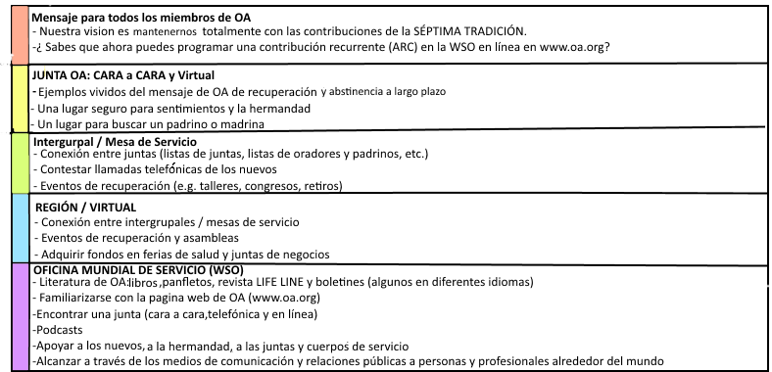
Las contribuciones de la SÉPTIMA TRADICIÓN hacen todo esto posible – para ti y otros

